DHI Lizenzsystem
Letzte Änderung mit MIKE Urban 2008, Service Pack 2. In MIKE Urban 2009 sieht die Sache etwas anders aus, die Seite muss erst aktualisiert werden.
Ähnliche Themen:
- Installationsanleitung MIKE Urban 2008
 | Zum Installieren der Lizenzdatei haben Sie drei Möglichkeiten: Sie kopieren die Lizenzdatei direkt ins Verzeichnis "MIKEZero" (siehe 1.), Sie erledigen das über die "License Administration > License Mode Control" (siehe 2.), oder Sie installieren die Lizenzdatei gleich beim Herunterladen übers Internet (siehe 3.).

1. Lizenzdatei
Die Lizensierung von DHI Software basiert auf der Lizenzdatei DhiLicense.dat, welche die Dongle-Nummer und die freigeschalteten Module enthält. Es handelt sich um eine Textdatei, die im Verzeichnis "C:\Programme\Gemeinsame Dateien\DHI\MIKEZero\" gespeichert ist. Zum Freischalten können Sie die Lizenzdatei direkt in das Verzeichnis kopieren.
Sie dürfen die Lizenzdatei nicht verändern, weil sie sonst unbrauchbar wird! Bei Unklarheiten können Sie die Datei aber jederzeit mit einem Texteditor kontrollieren.

2. Lizenzmanagement
Seit der Version 2008 läuft das Lizenzmanagement über den Dienst "DHI Local License Server" (LicSvcLoc.exe), der beim Starten von Windows automatisch gestartet wird.
Falls Ihre Firewall danach fragt, geben Sie die Erlaubnis, folgende Server zu starten: Sentinel Protection Server (spnsrvnt.exe) und Sentinel Keys (sntlkeyssrvr.exe). MIKE Urban (MU.exe) wiederum muss erlaubt werden, mit dem Server (Destination IP: 127.0.0.1:Port 9998) Verbindung aufzunehmen.
Mit dem Programm "Windows Startmenü > Alle Programme > MIKE by DHI > License Administration" können Sie den Status Ihrer Lizenz überprüfen
- Start/Stop License Service: beendet und startet den Dienst.
- License Mode Control: zeigt die Dongle-Nummer und die in der DhiLicense.dat angegebenen Module; mit "Install license file..." lässt sich eine Lizenzdatei installieren, die Sie z.B. per E-Mail erhalten haben.
- Logging: zeit eine Log-Datei, die möglicherweise bei Fehlern hilft.
- Copyrights: zeigt unter anderem das in der DhiLicense.dat als Lizenznehmer angeführte Unternehmen.
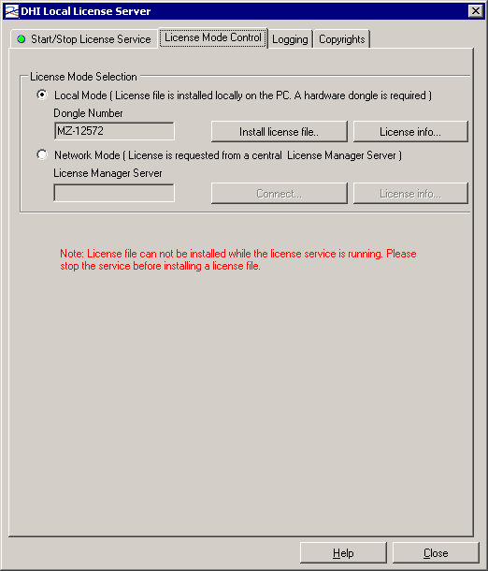

3. Herunterladen der Lizenzdateien
Falls Sie die Lizenzdateien nicht während der Progamminstallation oder per E-Mail erhalten haben, können Sie die Lizenzdatei auch nachträglich herunterladen. Sie benötigen dazu eine E-Mail-Adresse, auf die Sie während der Installation Zugriff haben.
- Stecken Sie den Dongle an.
- Starten Sie "Startmenü > Programme > MIKE BY DHI > DHI License Updater".
- Wählen Sie das Default-Verzeichnis1).
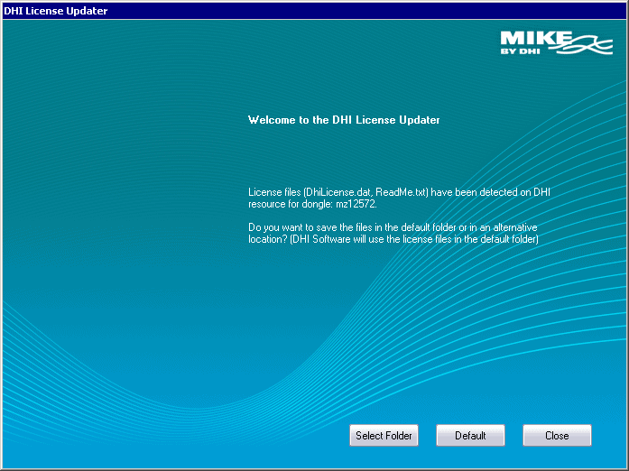
- Geben Sie Ihren Namen und E-Mail-Adresse an. Sie erhalten eine E-Mail mit einem Code zugeschickt.
- Geben Sie den Code ein.
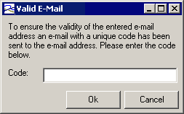
- Die Lizenzdatei DhiLicense.dat wird auf Ihrem Computer gespeichert. Damit ist die Freischaltung abgeschlossen.
- Erstellen Sie eine Sicherungskopie Ihrer Lizenzdatei! Sie befindet sich im Verzeichnis
C:\Programme\Gemeinsame Dateien\DHI\MIKEZero
Bei einer Meldung "No license file has been detected on DHI resource for dongle..." rufen Sie bitte beim Software Support unter 01/877 93 12 (A) oder unter 0045/45 16 93 33 (DK) an. Die Dateien werden Ihnen kurzfristig zugesandt.

1) Das Default-Verzeichnis ist "C:\Programme\Gemeinsame Dateien\DHI\MIKEZero\". Wenn Sie mit "Select Folder" ein anderes Verzeichnis wählen, müssen Sie die Freischaltung anschließend nach Methode 1. oder 2. vornehmen.

